Islamisk Stat for begyndere. Hvem er de? Hvad vil de? Hvorfor?
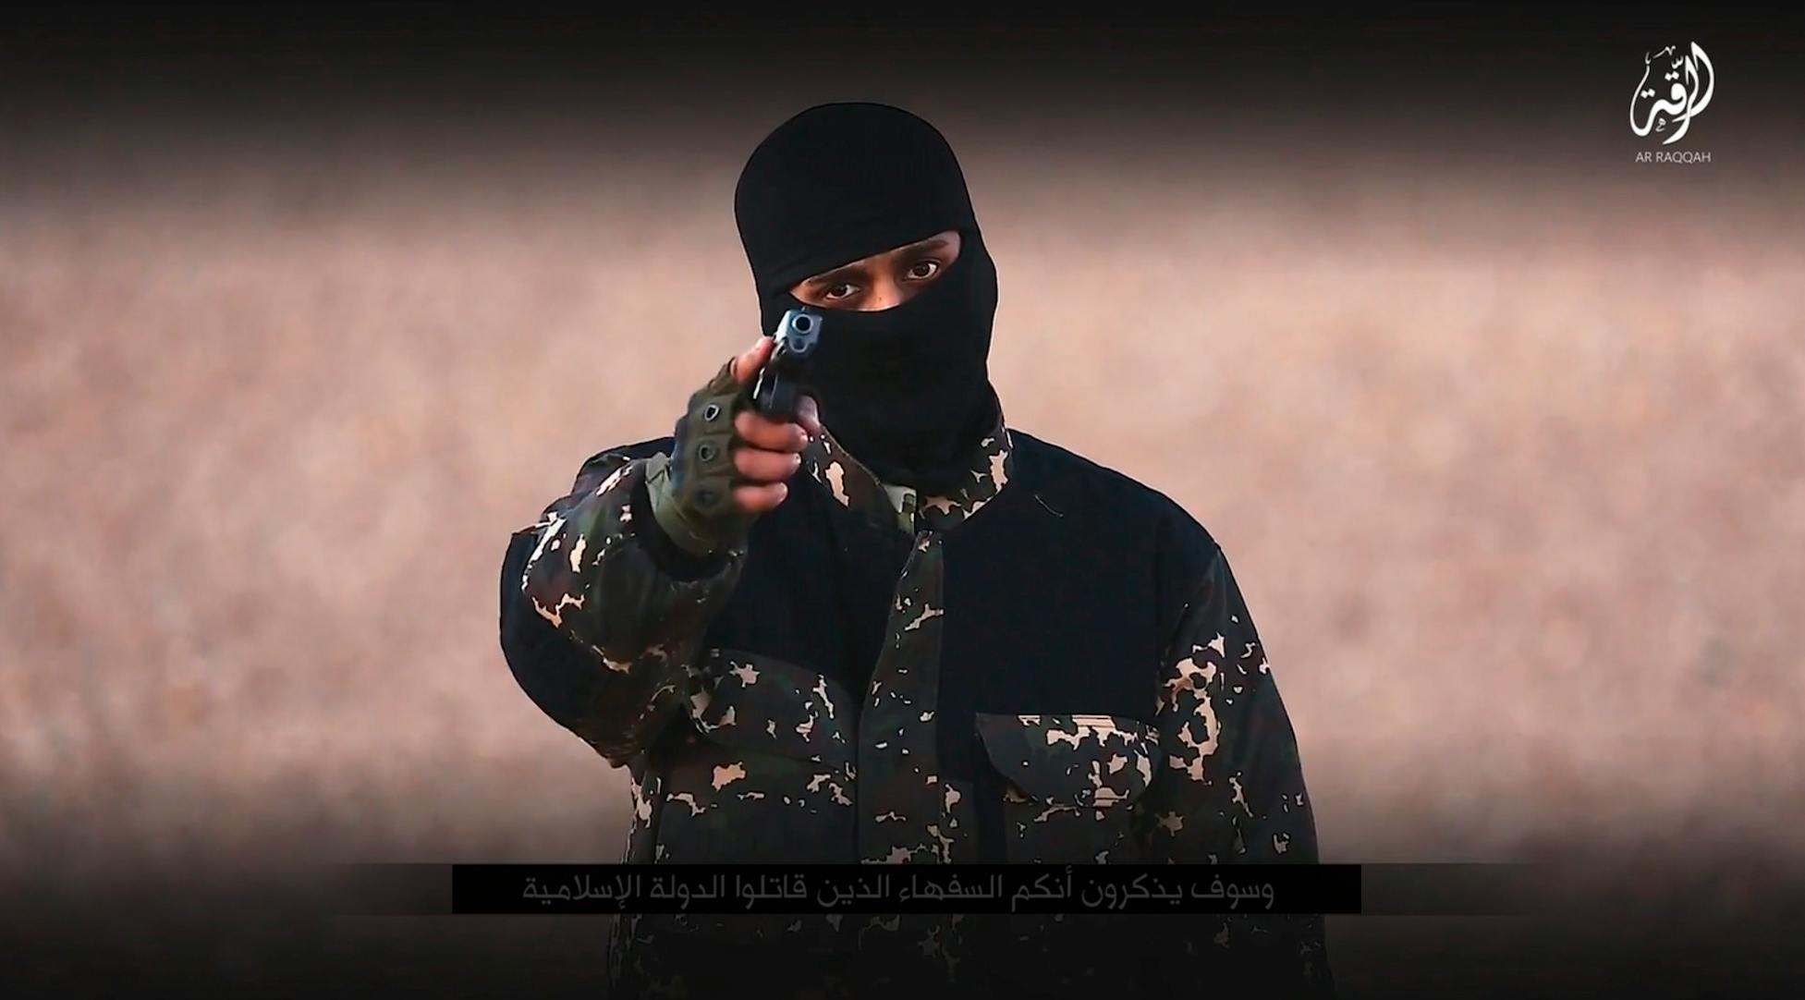
TRUSSEL Vi ser ofte Islamisk Stat som den ansigtsløse ondskab. Det har de intet problem med, bare vi er bange. Foto Scanpix / REUTERS

Af Torben Sangild i netmediet Zetland 27.4.2016

Hvad er Islamisk Stat?
Islamisk Stat er en militant, terroristisk bevægelse, der har fået kontrol over et større territorium i dele af det nordlige Irak og det østlige Syrien. Derudover har de satellit-tropper og allierede grupper i Gaza, Libyen, Algeriet, Yemen og Nigeria.
Ud over den brutale vold i det område, de har erobret, står IS bag terroraktioner, primært i den arabiske verden (Libanon, Tunesien, Egypten, Libyen), men også i Europa. Og de er frygtede, ikke mindst efter terroraktioner i Paris og Bruxelles. Eksperter mener, at IS vil øge deres terrorangreb fremover, fordi de er militært presset på deres territorium.
Hvor kommer de fra?
Islamisk Stat er vokset ud af al-Qaeda i kølvandet på invasionen af Irak i 2003 og de efterfølgende konflikter. Islamisk Stats leder Abu Bakr al-Baghdadi var leder af al-Qaedas celle i det nordlige Irak. Omkring 2013-14 blev uenighederne mellem al-Baghdadi og al-Qaedas ledelse så store, at han stiftede den uafhængige bevægelse ISIL. Uenighederne skyldtes både, at han blandede sig i Syrien-krigen (i den såkaldte Al-Nusra front) og en generel uenighed om mål og metoder. Den 29. juni 2014 udråbte Abu Bakr al-Baghdadi kalifatet og indsatte sig selv som kalif.
Hvad er deres mål?
At genskabe kalifatet over hele Mellemøsten og i sidste ende over hele verden. At besejre alle ‘vantro’ i denne proces.At indføre en muslimsk praksis, der er helt i tråd med den oprindelige islam i 600-tallet, herunder en gennemført sharialovgivning.
Hvorfor har de succes?
Mange vil gerne finde én årsag, men det er mere komplekst end som så. Blandt de ofte nævnte årsager er disse fem:
- Vi begynder med kolonimagternes problematiske deling af Mellemøsten i 1916. For mange arabere i regionen er disse grænser, ikke mindst mellem Syrien og Irak, et kunstigt levn fra Vestens overherredømme.
- I Irak var Saddam Husseins Ba'ath-parti sunnimuslimsk, men efter krigen er det shiamuslimske flertal kommet til magten og kører en hård kurs over for sunnimuslimerne. Islamisk Stat er i høj grad en modbevægelse mod shiamuslimernes overmagt.
- Borgerkrigen i Syrien har skabt et kaos, som IS har udnyttet.
- Den manglende evne hos de fleste arabiske ledere til at skabe velfungerende stater i Mellemøsten.
- Tiltrækningen mod et fast værdisystem i sharia og længslen efter kalifatet og en stolt stats-islamisme, der ikke går på kompromis.
Hvordan disse årsager skal vægtes i forhold til hinanden, er man uenig om. Der tegner sig et ideologisk mønster, hvor de fleste vælger at fokusere på de årsager, der bekræfter deres verdenssyn. Således vil mange venstreorienterede fokusere på USA’s, Vestens og olieindustriens rolle som hele forklaringen, mens den konservative højrefløj vil fokusere på den religiøse ideologi som vigtigste årsag og bagatellisere Vestens rolle. Det skal understreges, at IS ikke selv accepterer en skelnen mellem det religiøse og det politiske, som for dem er to sider af samme sag.
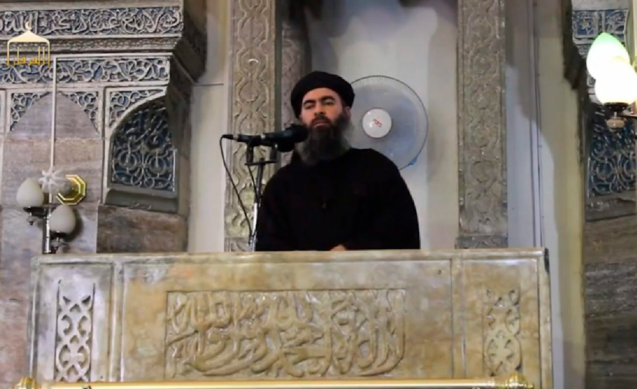
IDOL Islamisk Stats leder Abu Bakr al-Baghdadi har kun vist sig offentligt én gang, hvilket sikrer en mystik omkring hans person. Foto Scanpix
Hvorfor er de attraktive for unge fra hele verden?
Mindst 22.000 udenlandske krigere fra 100 nationer har sluttet sig til IS, anslår FN. Primært fra Nordafrika, Arabien og Rusland, men også fra Europa. Omkring 100 danskere anslås at have meldt sig under IS’s faner.
Mange af de rekrutterede fra Europa er utilpassede andengenerationsindvandrere, der allerede har bevæget sig ud i en kriminel løbebane. Hos Islamisk Stat får de anerkendelse og meget faste rammer. De udenlandske krigere er ikke nødvendigvis meget troende, men bliver radikaliserede i bestemte miljøer og kanaliserer ofte en vrede ud mod det samfund, de føler sig marginaliseret i.
Mange er tiltrukket af drømmen om et kalifat som den perfekte muslimske stat, en slags forjættet land.Nogle er tiltrukket af eventyret, af kampen, af at bære våben og være jihad-soldater. Disse siges at være de mest brutale.
Grimt barn har mange navne. Hvorfor?
ISIL
Forkortelse for Islamisk Stat i Irak og Levanten. En oversættelse af det oprindelige arabiske navn Al-Dawla Al-Islamiya fi al-Iraq wa al-Sham.
‘Levanten’ er et gammelt navn for den nordlige del af den arabiske halvø ud mod Middelhavet, der i dag dækker Syrien, Libanon, Israel Palæstina og Jordan. Dette var det oprindelige navn for gruppen efter løsrivelsen fra al-Qaeda og siger noget om organisationens territoriale ambitioner. Den danske stat benytter denne betegnelse i lighed med FN og mange andre vestlige stater. Men det er aldrig blevet indoptaget af folk på gaden.
ISIS
Forkortelse for Islamisk Stat i Irak og Syrien. En anden oversættelse af det oprindelige arabiske navn, hvor ‘al-Sham’ oversættes mere snævert som Syrien – for snævert ifølge eksperterne, derfor ikke den officielle betegnelse i Vesten.
Udbredt i folkemunde, men med det problem indbygget, at en del varemærker verden over bærer dette mundrette navn, heriblandt et dansk fødevaremærke.
IS
Slet og ret forkortelse for Islamisk Stat
I 2014 besluttede Islamisk Stat at forkorte deres navn i forbindelse med oprettelsen af kalifatet. Nu skulle der ikke længere defineres et bestemt territorium, men signaleres, at dette er Guds eget land.
Det mest udbredte i folkemunde, det letteste at sige. Bruges af Zetland af samme grund og i erkendelsen af, at uanset hvilken af de fire betegnelser, man bruger, er der problemer indbygget, herunder at man anerkender gruppen.
Daesh
Slet og ret en forkortelse af det arabiske navn (se ovenfor), brugt i mange arabisksprogede medier.
Nogle mener, at der kan ligge en fornærmelse i dette ord, idet det minder om det arabiske ord ‘daes’ (at træde under fode) eller mere sandsynligt, fordi ordet ‘islamisk’ er udeladt af forkortelsen. Dette har fået bl.a. australske, franske, amerikanske og danske politikere til at benytte betegnelsen.
Arabiskkyndige benægter at ‘daesh’ skulle være nedsættende i sig selv, men peger på, at ordet er blevet brugt på forskellige måder i arabisk satire over IS, så der bliver leget med ordet på forskellig måde, og at netop dette efterhånden kan give betegnelsen en nedladende klang. Desuden er denne forkortelse ikke anerkendt af IS selv.
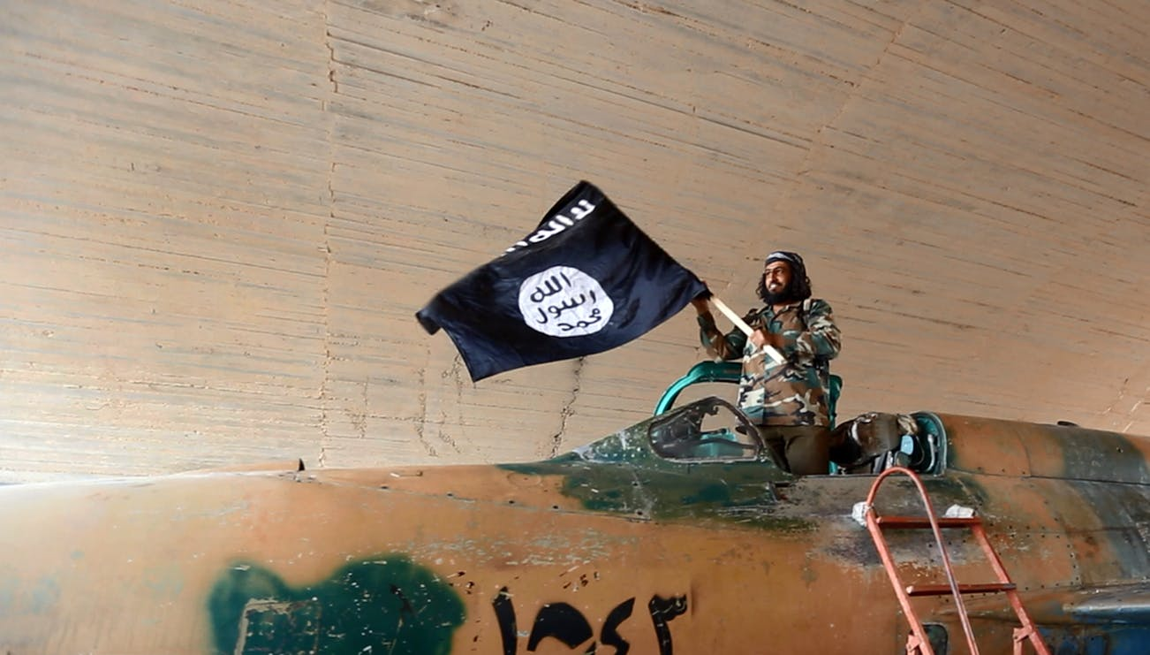
PROPAGANDA Islamisk Stat er gode til at promovere sig selv på internettet, herunder at sprede billeder af fotogene unge mænd, der erobrer verden. Foto Polfoto
Hvad er et kalifat?
‘Kalif’ betyder ‘efterfølger’ og spiller på, at man efterfølger Allahs profet Muhammed. Den første kalif var Muhammeds svigerfader Abu Bakr, som regerede 632-34. IS’s leder Abu Bakr al-Baghdadi er ikke døbt sådan, men har selv taget navnet for at associere sig med den første kalif.
Et kalifat forstås som en islamisk stat for alverdens ‘rettroende’ muslimer, ledet af en kalif, der påstås at være efterkommer af profeten Muhammed. Kalifatet forener den religiøse magt, den juridiske magt (sharia), den politiske magt og den militære magt i én.
Kalifatets guldalder var årene 632-1258, hvor Bagdad var det blomstrende centrum og måske verdens største by. Det blev ødelagt af mongolerne i 1258, hvilket er blevet stående som en mytisk-traumatisk begivenhed i historiefortællingen. Drømmen er at genskabe storheden i det middelalderlige kalifat.
Islamisk Stat opfatter deres nuværende kalifat som suverænt og hævet over enhver landegrænse. Ingen andre anerkender Islamisk Stats område som kalifatet.
Bonusinfo. Selv om IS har mange penge, betaler de ikke deres soldater specielt godt. Således får en IS-soldat en tredjedel af, hvad en irakisk murer tjener.
Hvilken rolle spiller religionen?
En større rolle end mange vil være ved. IS bekender sig til en variant af fundamentalistisk islam, der tager de ældste love og profetier meget bogstaveligt. Alle senere skrifter og udviklinger af islam betragtes som vantro.
Islamisk Stat bekender sig til en radikal ‘salafistisk jihadisme’. Salafismen er en fundamentalistisk udgave af sunni-islam. Jihadismen er en militant læsning af ordet ‘jihad’, der betyder stræben eller kamp.
Når nogle gerne vil gøre IS til en rent politisk bevægelse, der intet har med islam at gøre, er det som regel ideologisk betinget - man er bange for, at det kan forstærke den generelle islamofobi og skade fredelige muslimer. Men der er ingen vej uden om, at det religiøse spiller en altafgørende rolle, og at det er uløseligt kædet sammen med det politiske og det territoriale.
Bonusinfo. IS bekender sig til de gamle profetier, men viger behændigt uden om den, der siger, at Antikrist vil vise sig i området mellem Syrien og Irak, altså IS's eget territorium.
Men at det er langt fra mainstream-islam viser sig ved, at de fleste muslimer tager afstand fra IS, ligesom IS betragter alle andre muslimer som frafaldne og derfor dødsdømte. Langt de fleste ofre for Islamisk Stat er muslimer.
Islamisk Stat bekender sig til en række dommedagsprofetier og tolker dem på fantasifuld vis ind i nutidens begivenheder. Disse indebærer bl.a. at deres hær vil blive reduceret af fjenden til kun 5000 mand, men så vil de slå de vantro ved Dabiq i det nuværende Syrien. Til sidst vil den ‘rette’ udgave af islam sprede sig til hele verden i ét stort kalifat.
Som alle religiøse fundamentalister får de skrifterne til at passe til formålet, for eksempel når to regler kommer i konflikt. Således bortforklarede de deres afbrænding af en jordansk pilot - som var i strid med de muslimske skrifter, der siger at kun Allah må straffe vantro med ild - ved at henvise til øje for øje-reglen og kalde det en direkte gengældelse af Jordans bombninger.
Hvem ser Islamisk Stat som fjenden?
IS har erklæret, at den største fjende for dem i disse år er shiamuslimerne. Men alle andre end IS er i sidste ende fjender.
IS og al-Qaeda skelner mellem den nære fjende (Mellemøstlige stater og shiamuslimer) og den fjerne fjende (USA og Vesten, især når vi opererer i Mellemøsten).
Mens al-Qaeda har fokus på den fjerne fjende og forsøger at skabe et muslimsk sammenhold i Mellemøsten, er Islamisk Stat indtil videre mest fokuseret på den nære fjende, altså andre muslimer. Ikke kun shiamuslimer, men også kurdere, sufier og andre lokale folkeslag.
Hvorfor er de så brutale?
En af de skræmmende ting ved Islamisk Stat er, at de ikke ønsker fred, ikke indgår kompromiser og ikke har nogen moralske principper over for andre end deres egne. Ideologien er essentielt voldelig og fjendtlig. Det er nærmest deres pligt at dræbe så mange fjender som muligt. Det er en ‘udrensning’.
Det betyder, at de ikke behøver at dække over eller retfærdiggøre hverken massemord, henrettelser, hærværk eller forsøg på folkedrab. Humanisme er ikke en del af værdigrundlaget overhovedet.
Samtidig kan brutaliteten bruges til at understrege, at IS er de stærkeste, hvilket er en fordel, når de skal have lokalbefolkningen til at slutte sig til dem.
De er ikke unikke i deres brutalitet, men bruger den bevidst som et image og benytter eksempelvis videoer af brutale henrettelser som propaganda, så ingen er i tvivl om, at de er grusomme og nådesløse.
Bonusinfo. Erobringen af Centralbanken i Mosul indbragte efter sigende IS 429 millioner dollar.
Hvor får de pengene fra?
Islamisk Stat anslås at have aktiver til en værdi af 2 milliarder dollar. Det gør dem ubetinget til verdens rigeste jihadistgruppe.
Primære indtægtskilder:
- Når de besætter nye områder, overtager de værdier og ressourcer, som indgår i deres økonomi. Inklusive olie og gas.
- De opkræver skatter og afpresser lokalbefolkningen.
- De foretager bankrøverier/overtagelser.
- De sælger værdifulde kulturgenstande fra arkæologiske plyndringer.
- De organiserer narkosmugling, især af afghansk heroin.
Andre indtægtskilder:
- De modtager beløb fra private, arabiske donorer. Debatten er præget af, at mange opfatter dette som den primære indtægtskilde, men den anslås til kun at udgøre omkring fem procent.
- De laver fundraisingkampagner via Twitter.
- De kidnapper vigtige personer og får udbetalt løsepenge.
- De organiserer slavehandel, især trafficking af kvinder til prostitution.
- De frivillige, som slutter sig til bevægelsen, medbringer penge og ejendom.
- En ny rapport påviser, at IS er økonomisk trængt på grund af angreb mod deres oliefelter fra både USA og Rusland, og at de derfor er begyndt at opkræve nye skatter i de syriske områder for at få det til at løbe rundt.
Hvad er forskellen på IS og al-Qaeda?
Selv om IS udspringer af al-Qaeda, er der kold luft mellem de to på grund af personlige og ideologiske stridigheder. Al-Qaeda betragter IS som for brutale og magtsyge og anerkender ikke den selvudnævnte kalif.
En væsentlig forskel mellem de to er, at al-Qaeda fokuserer på den fjerne fjende, USA og Vesten som roden til alle problemer, mens IS har et større fokus på den nære fjende, altså ‘vantro’ muslimer.
Desuden skiller IS sig ud ved at have indtaget et område og føre territorial krig, hvorimod al-Qaeda fungerer ved terroraktioner og delvist selvstændige celler rundt omkring.

